***Конспект***

***Зимней оздоровительной прогулки***

***«ДЕВИЦА-ЛЕЛЯНИЦА»***

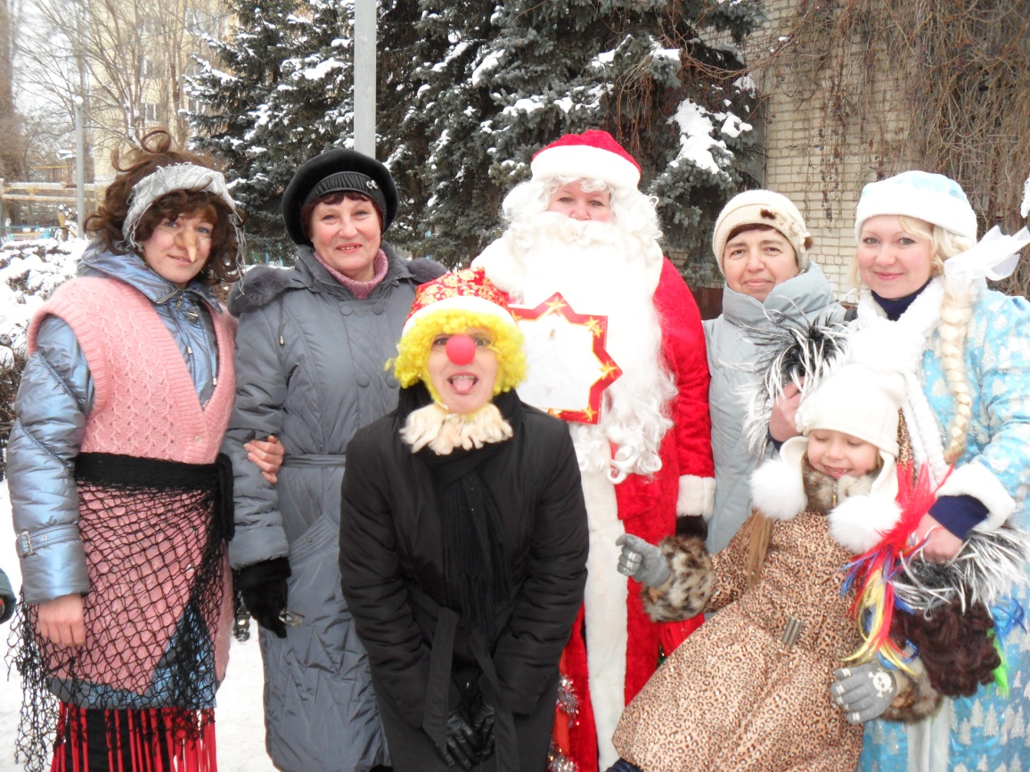

***Составила:***

***музыкальный руководитель***

***Дудник Оксана Викторовна***

***Январь 2013г.***

Площадка оформлена новогодней стилистикой. В центре – ёлка. За ней ширма, украшенная под «Ледяной замок». Перед ширмой – Ледяница (из снега). У ёлки стоит большой сундук, за ним ширма, стилизованная под горное царство-государство.

Снегурочка встречает детей на зимней площадке. Приветствует, поздравляет с наступившим новым годом. Приглашает их встать в круг.

**Снегурочка**: У на сегодня много гостей, и мы хотим порадоваться празднику и ждем чудес. Давайте поделимся друг с другом с праздничным настроением, пошлем воздушный поцелуй…

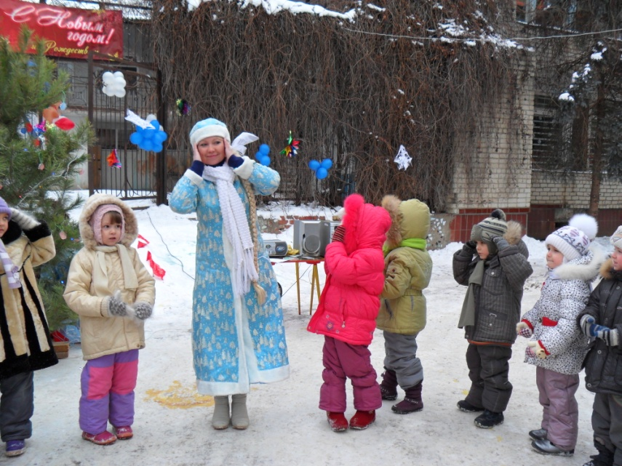

А кто у нас самый главный гость? Правильно, ёлочка, давайте подойдем к ней поближе. Вот теперь можно и песни петь и стихи читать и зимушку благодарить за то, что она нам такой веселый праздник подарила.

***Хоровод «Ёлочка красавица»***

**Снегурочка**: - Дружно скажем: Раз, два, три, наша ёлочка – гори!

(На ёлке зажигаются огоньки)

**Снегурочка**: - Ребята, а вы заметили сундук? Наверное, он здесь не с проста… Попробуем узнать, что же хранится в нем. Сегодня день не обычный, сказочный. Я думаю, мы можем заглянуть в этот сундук. Может быть, здесь подарки от Деда Мороза?.. (открывает крышку, из сундука появляется гном).

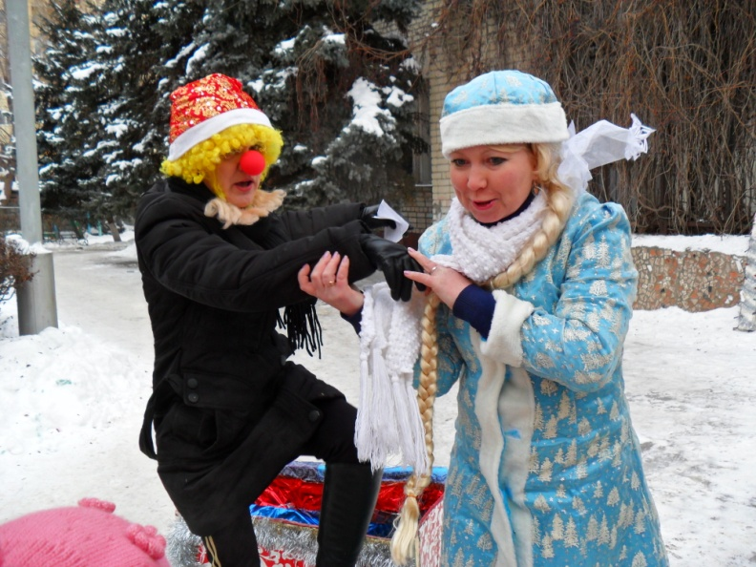

**Гном:** - Да! Ну, конечно! Я же и есть самый лучший подарочек для вас.

Но зачем вам другие подарки? И зачем вам этот Дед Мороз?

Он же старый уже, весь седой… А я ж, какой молодой!

Дед Мороз холод любит, а я – тепло. Так что вам со мной повезло!

Дед Мороз подарки приносит, а у меня их никто не просит.

А вы попробуйте, попросите у меня подарки(дети просят подарки).

А у меня один ответ: Подарочков нет! (выворачивает карманы)

У Деда Мороза нос красный, а у меня синий…

У меня характер прекрасный, а у Мороза противный…

Правда, ребята? (дети не соглашаются).

Деду Морозу дети стихи читают, а для меня зевают…

Давайте, зевайте, не отставайте…

Не зевают?? Чего - то они не понимают? Вы любите с Дедом Морозом играть? А я пришел, чтобы вас попугать, у-у-у!

Не боятся!? Надо экипироваться (надевает поочередно маски тигра, быка, пугает детей)

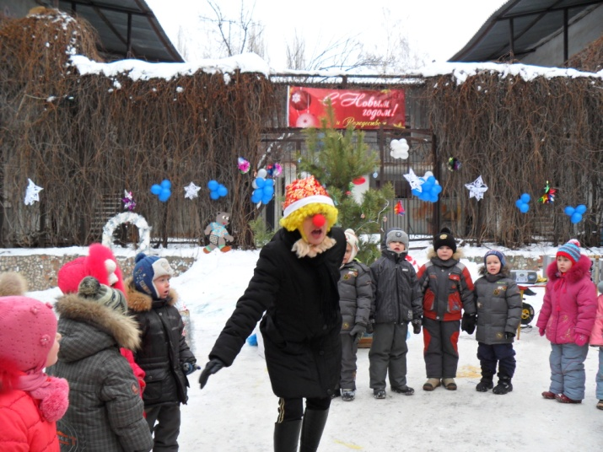

В новый год хороводы водят, за руки берутся, а со мною все, разбегутся…

И потом никого не найдешь, к елке не соберешь!

Елочка ваша всем нравится, а моя елка – кусается, не верите? Кто смелый пусть проверит

**Игра (**Гном достает из-за спины «елочку-перчатку» и неожиданно хватает детей за руки).

**Гном**: - А елка у вас не красавица, и шишки на ней – глупышки!

И игрушки – безделушки!

Вы говорите: « раз, два, три…елочка гори!»

А я: «раз два три…елка замри, больше не гори!»

Я же гном не простой – зловредный.

А Дед Мороз к вам в детский сад, дорогу не найдет,

В городе заблудится и желание ваше не сбудется…

А вместо Снегурочки я пригласил к вам, Девицу-Ледяницу.

Снегурочка всех веселит, а Девица неподвижно стоит,

Никого не пускает, сундук охраняет,

А мне того и надо – у меня там спрятаны клады.

Звучит музыка, появляется Девица – Ледяница.

**Снегурочка**: И что это с Девицей - Ледяницей, никто не может справиться?

**Гном**: А как с ней справиться? Для этого же нужно её растопить. А вы это врятле сумеете, или сумеете? А как? (дети отвечают: прогоним, снежками закидаем) Ну вот, я все продумал: если эту девицу ругать да пугать, она только крепче становится, такая в ней ледяная сила набирается, что устоять против неё невозможно!

Ну, значит, клады я защитил надежно, ласковым словом Девицу - Леденицу никто не растопит, а мня уже время торопит: я в соседний детский сад спешу – я и там огоньки потушу (уходит).

**Снегурочка**: Что же делать? Гном говорил, что только теплые слова смогут растопить Девицу – Ледяницу. Попробуем? (Снегурочка предлагает детям, согреть Ледяницу теплыми словами (красивая, добрая, ласковая и т.п.) Смотрите (дотрагивается до Ледяницы, с которой падает покрывало).

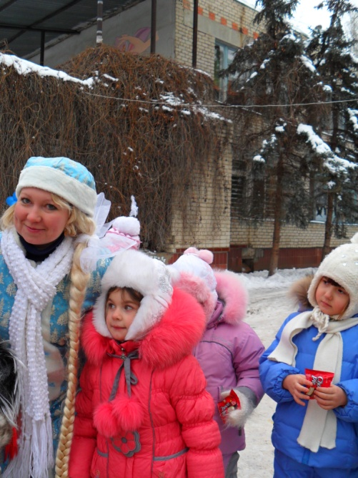

Кажется, подтаивать начала, наверно помогают наши слова, но я думаю, что лучше всего может выразить чувства музыка – песня.

***Хоровод «Русская зима».***

*(После хоровода Снегурочка сбрасывает с Ледяницы второе покрывало.)*

**Снегурочка**: А теперь попробуем потанцевать, чтобы Ледяница совсем растаяла.

***Танец («Барбарики»).***

**Снегурочка**: - Вы видели, Ледяные одежды растаяли. Девица – Ледяница стала не такой могучей как прежде. Получилось! Чудо свершилось! Теперь мы можем пройти в горное царство – государство (зовут).

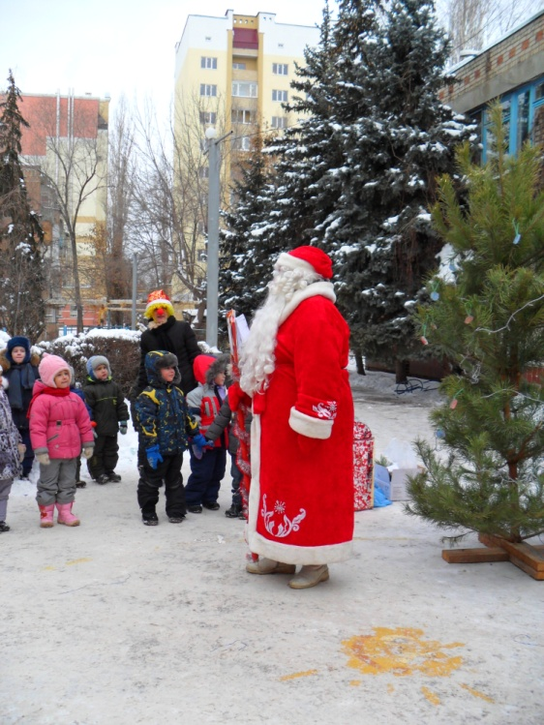

**Д. М**. - Хорошо у вас тут, елка красивая, а вы знаете, что на елку можно повесить, а что нельзя? Сейчас проверим.

Разноцветные хлопушки?

Одеяла и подушки?

Раскладушки и кроватки?

Мармеладки, шоколадки?

Стулья деревянные?

Шарики стеклянные?

Буквари и книжки?

Плюшевые мишки?

Бусы разноцветные?

А гирлянды светлые?

Снег из ваты белый?

Школьные портфели?

Туфли и сапожки?

Чашки, вилки, ложки?

Шишки золотистые?

Звездочки лучистые?

**Д.М.** – Молодцы, все знаете! Да только елочка ваша не горит почему-то, дорогих гостей не встречает, что случилось? (Дети рассказывают про Гнома).

Айайай, Гном…ну так: раз, два, три, елочка гори! (елка зажигается).

**Д.М.** – Это кто там за елкой шумит? Ну ка погляжу…(заходит за елку, оттуда выбегают Бабки - Ежки, набрасывают на сундук белое покрывало).

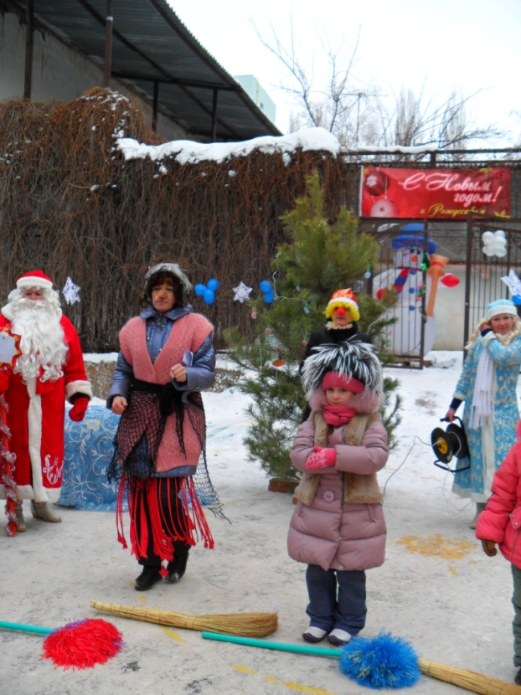

**Д.М**. – Это что за чудо - юдо? Вы кто такие и откуда?

**Б.Ё.** – Не узнал ты нас, Дед Мороз? А вот детки нас сразу признали, мы – Бабулечки Ягулечки!

**Д.М**. – Странно, в сказке была одна Баба-Яга, а тут сразу три явились.

**Б.Ё**. – Ой, Дедушка Мороз, писем ты начитался, вот у тебя и троится в глазах. Ставь-ка ногу на носок, ну а мы на пятку, дроби будем отбивать, ну а ты в присядку.

***Танец «Бабка - Ёжка» (группа «На-На»).***

**Д.М.** – Ишь, расплясались, звезды эстрады, а куда вы мой сундук припрятали?

**Б.Ё.** – Ничего мы не прятали, никакого сундука не видели…

**Д.М.** – (отодвигает их в сторону) А это что?

**Б.Ё.** – Это сугроб! Правда, дети?

**Д.М.** – Обманывать меня вздумали? Эх заморожу я вас, так к полу примерзнете, что до весны не оттаете! Были вы Бабульки – Ягуляки, а станете сосульками (ударяет посохом). (Б.Ё. замирают в смешных позах).

***Игра «Ледяные фигуры» (на первую часть музыки дети легким бегом передвигаются по площадки, с окончанием музыки, дети замирают, приняв любую позу. Дед Мороз отгадывает фигуры.)***

**Снегурочка**: - А я буду ледяные фигуры размораживать, тот, до кого я дотронусь, оживет и сказочный танец продолжит.

**Д.М.** – Молодцы ребята, интересные ледяные фигуры придумали, а теперь пора и хоровод водить.

***Хоровод «В лесу родилась ёлочка».***

**Д.М.** – А что же я забыл? Я детей веселил?

**Снегурочка**: Дедушка, ребята, как и в новый год, подарков ждут.

**Д.М.** – Ах, да-да-да, подарочки-то я и позабыл.

Крибли, Крабли, крубли, брысь ты сундук мой – отворись! (крышка сундука поднимается). Достает из сундука валенок, кастрюлю, веник…

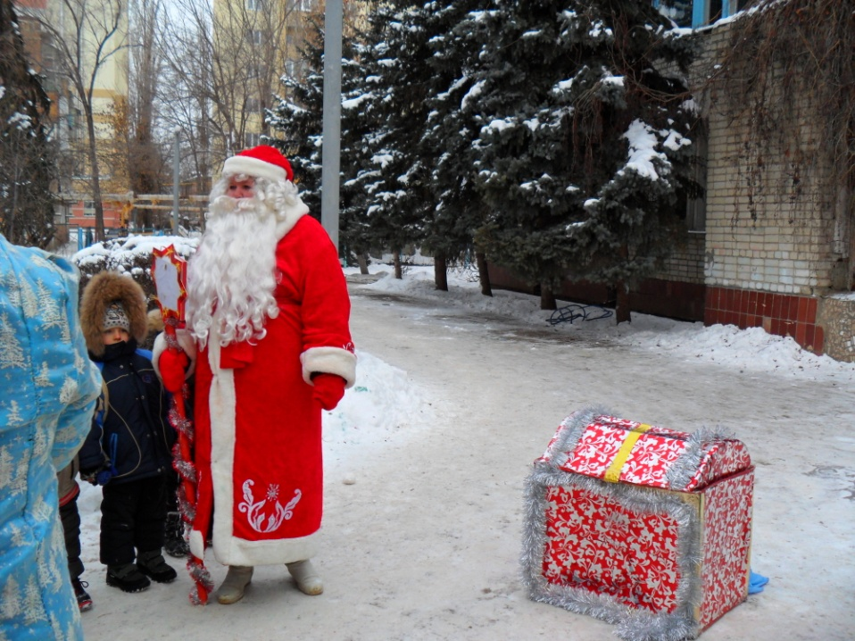.

**Снегурочка**: Что-то ты напутал Дедушка, это же не подарки (закрывает сундук).

**Д.М.** – Да, чтобы крышку приподнять, нужно дружно всем сказать: «Раз, два, три, крышку отвори!». Ну, ребята, не зевайте, а за мною повторяйте (дети повторяют, Д. М. достает из сундука подарки).

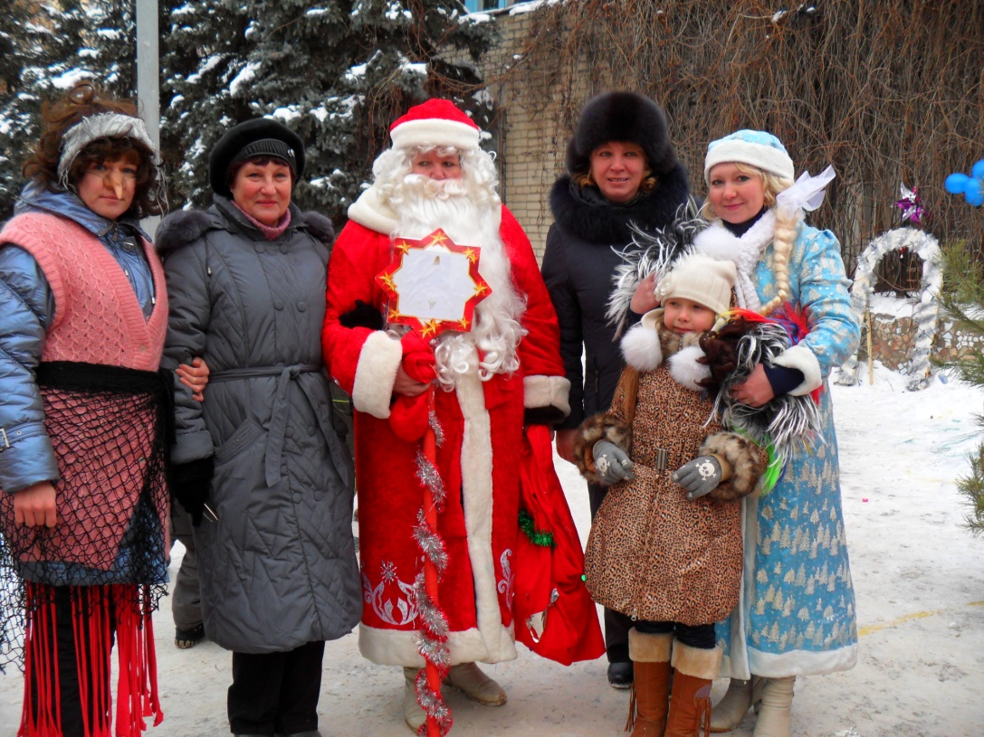

***Снегурочка и Дед Мороз прощаются с детьми.***